**嘉島町乗合タクシーの**

**愛称を募集します！**

**募集期間：令和４年5月27日（金）～6月17日（金）まで**

『嘉島町乗合タクシー』について

　令和４年度中に開始予定の『嘉島町乗合タクシー』は、事前利用登録した方からの電話等での予約を受け、ご自宅と町内のお店や医療機関、公共施設までを乗合で利用する新しい移動手段です。

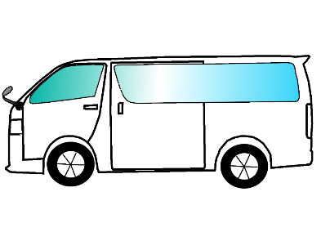

次のような愛称を募集します

募集内容

〇〇〇〇（愛称）

①覚えやすく親しみがあること。

②町の『**自然や風景**』、『**名産品**』等、嘉島町がイメージされる名称であること。

**嘉島町在住の方**

または **嘉島町内の企業で勤務する方**

応募資格

応募

方法

裏面の応募用紙にて、**郵送(締切日消印有効)**、**持参**、**ＦＡＸ**、

**メール**のいずれかにより、下記応募先までご応募ください。

※追加の応募用紙は、**役場にて配布**のほか、**ホームページからダウンロード**もできます。

◆裏面の応募用紙以外でも応募できますが、必要事項は全て記載が必要です。

◆メールで応募の際は、メールの件名に『**乗合タクシー愛称応募**』とお書きください。

　町の選定委員会により審査し、採用作品1点を選定します。

　採用された愛称は、車体や指定乗降所のほか、『広報かしま』、ホームページやチラシ等、町からのお知らせ等において使用されます。

　なお、愛称を採用された方には、**副賞**を贈呈する予定です。

※採用する愛称の選定は、6月末を予定しています。

また、愛称の選定結果は、広報かしま及びホームページ上で公表します。

**採用**

**と**

**副賞**

応募先・問い合わせ先

〒861-3192　熊本県上益城郡嘉島町大字上島530番地

嘉島町役場　企画情報課　企画係

電話　096-237-2641（直通）

FAX　096-237-2359

E-mail：kikaku@town.kashima.kumamoto.jp

「嘉島町乗合タクシー」

愛 称 応 募 用 紙

|  |  |
| --- | --- |
| **ふりがな** |  |
| **愛称** |  |
| **愛称の意味**  **（説明）** | ※愛称の意味、説明等をお書きください。 |

|  |  |  |  |  |
| --- | --- | --- | --- | --- |
| **応 　募　 者** | **ふりがな** |  | | |
| **氏　　名** |  | | |
| **住　　所** | **〒　　　　―** | | |
| **電話番号** |  | | |
| **年　　齢** |  | **学　年**  （例）中学２年生 | ※学生のみ記入  **年生** |
| **勤 務 先**  **会 社 名** | ※嘉島町に住民票のある方は、記載不要です。 | | |

※応募者から取得した個人情報については、本事業以外の目的では使用いたしません。

注意事項

・個人名、団体名、商品名、その他社会通念上不適切な名称は入れないこと。

・応募は１人１点までとし、自作、未発表のものに限ります。

・他者の知的財産権を侵害しないものとします。

・応募費用（郵送費等）は応募者が負担するものとします。

・応募用紙は返却しません。

・愛称の採用にあたっては、一部を修正・補正して使用する場合があります。

・採用後、応募作品の著作権、使用権、その他一切の権利は当町に帰属します。

・万が一、応募の愛称に対し第三者から権利侵害等の申し立て等があった場合、当町は一切責任を負わず、応募者が一切の対応を行うものとします。

・採用決定後であっても、愛称として使用が不適切と認められた場合、決定を取り消す場合があります。